Trabajo practico de matemáticas

Intégrales
Braian Morales 6^{to} “B”

- Resolver las siguientes integrales
- f (3x³-5x²+3x+4) dx
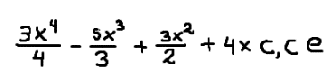
- f (sen x+7 cos + x-1) dx
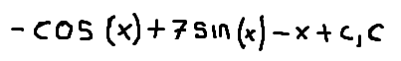
- f ∜x dx
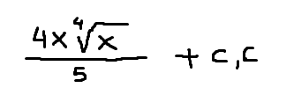
- f (√x -2)
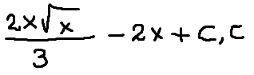

- 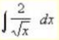
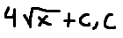
- f x⁵
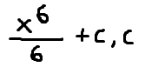
- f (4x+3)²

- 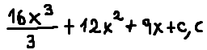

- Calcular las siguientes integrales trigonométricas

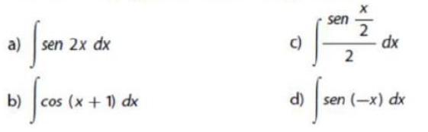

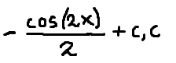

b)
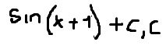

c) d)
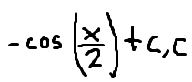
3) calcular la siguientes integrales
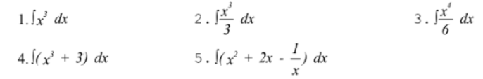

- b)
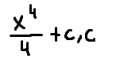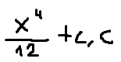
c) d)
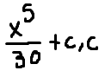

e)

4)calcule las siguientes integrales
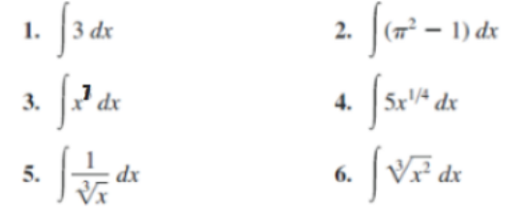

a) b)
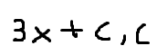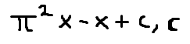
c) d)
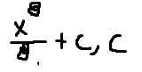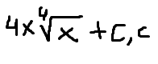
e) f)
